**КОЛИЧЕСТВЕННЫЙ АНАЛИЗ СОВРЕМЕННОЙ**

**АКТИВНОСТИ РАЗЛОМОВ ЦЕНТРАЛЬНОЙ АЗИИ И ИХ ТРИГГЕРНЫХ МЕХАНИЗМОВ[1]\***

Трудный и практически нереализованный до настоящего времени прогноз катастрофических земле­трясений обосновывает актуальность исследований и разработок новых методических приемов по изуче­нию пространственно-временных закономерностей сейсмического процесса и специфики возникновений и локализаций сильных землетрясений. Существенный вклад в развитие способов обследований и в по­следующем сейсмического районирования внес палеосейсмогеологический метод, идея которого была высказана Н.А. Флоренсовым и детально разработана главным образом российской, а также другими, в том числе американской, палеосейсмогеологическими школами. На основе данных о приуроченности сильных землетрясений мира к крупным разломам и концепции актуализма была обоснована аксиома о сейсмической природе хорошо выраженных в рельефе, подтверждаемых историческими документами и разрушениями древних сооружений групп разломов, названных палеосейсмодислокациями. Выведенные Д. Точером [1961] эмпирические уравнения о связи длин разломов с энергией землетрясений закрепили эти представления и дали толчок к развитию количественных взаимоотношений параметров разломов и сейсмичности. Они были развиты другими исследователями [Солоненко, 1962, 1989; Губин, 1974; Рейснер, 1980; Современные геодинамические процессы…, 1986; Хромовских, Обухова, 1989; Никонов, 1995; Стром, Никонов, 1997; Чипизубов, 1998; Стром, 2000; и др.]. Их разработки способствовали утвер­ждению назревшей необходимости перехода сейсмогеологии на полуколичественные или количествен­ные методы изучения сейсмодислокаций, а в более общем плане — параметров разломов и их взаимоот­ношений с различными сторонами сейсмического процесса [Гзовский, 1975; Шерман, 1977; Шебалин и др., 1983; Лобацкая, 1991; Леви, 1991; Чипизубов, 1998; Стром, Никонов, 1997; Садовский, Писаренко, 1991; Ружич, 1997; Рогожин, 1996; Рогожин, Рейснер, 2001; Рогожин и др., 2004; Трифонов,1985; Трифо­нов и др., 1988; Макаров, Щукин, 1979; Лукина, 1989; Имаев и др., 1990; Лунина, 2001; Nowroozi, 1985; Khromovskikh, 1989; Kozhurin, 2004; Wells, Coppersmith, 1994; Vakov, 1996; Slemmons et al., 1989; и мн. др.], список публикаций по которым значителен и постоянно увеличивается.

На базе изучения сильных и катастрофических землетрясений Монголо-Байкальского сейсмическо­го пояса В.П. Солоненко [1962, 1989] предложена формула для приближенного расчета длины сейсмо­дислокаций (L, в км) от магнитуды землетрясений М (с коровыми очагами):

LgL = (1.01±0.02) М‒6.18. (1)

Более поздние работы других авторов показали, что масштаб сейсмодислокаций зависит от глубины и механизма очага, прочностных характеристик горных пород, а также, что весьма значимо, от типа на­пряженного состояния среды [Лунина, 2001] и иных параметров сейсмического процесса. К настоящему времени накопился достаточный статистический материал о результатах неоднозначного количественно­го соотношения параметров разломов, в частности их длины L и магнитуд землетрясений М, в разной степени обобщенный в работе А.И. Лутикова и Г.Ю. Донцовой [2002] (рис. 1). Из кривых графика видно, что начиная с магнитуды более 5.5—6.0 усиливается расхождение в значениях L(M) по материалам раз­ных авторов. Различные соотношения между длинами сколовых сейсмогенных и «тектонических» раз­рывов и амплитудами смещений вдоль них на большом фактическом материале показаны В.В. Ружичем и С.И. Шерманом [1978].

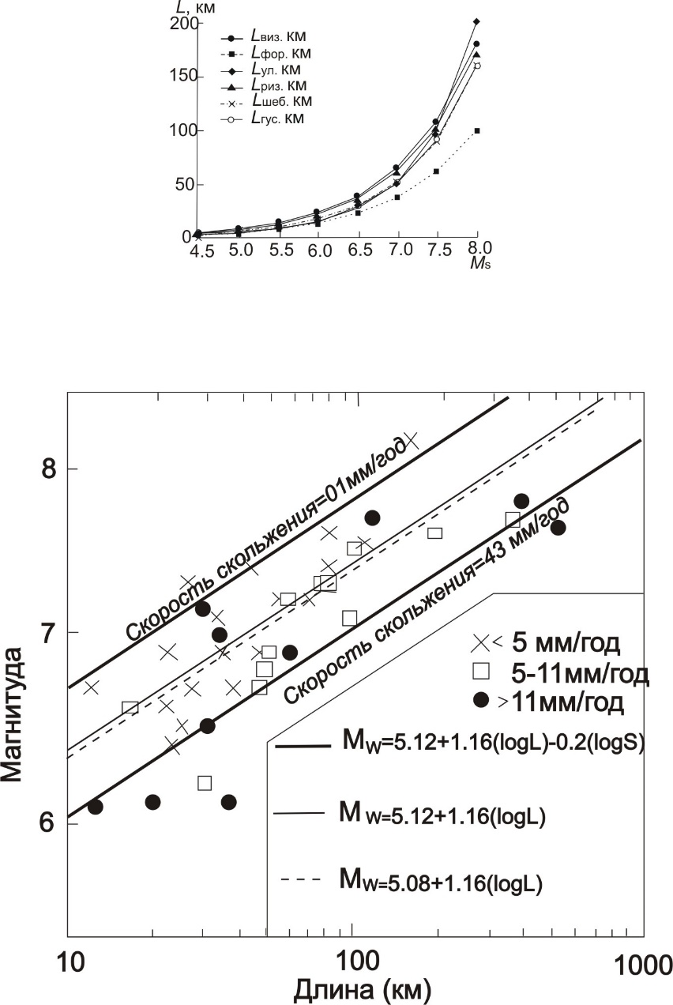

Рис. 1. Зависимость горизонтальной про­тяженности очага землетрясения L от магнитуды Ms по данным различных ис­точников [Лутиков, Донцова, 2002]: 1, 2 — визуальный и формализованный методы соответственно; 3 - по В.И. Уломову; 4 - по Ю.В. Ризниченко; 5 — по Н.В. Шебалину; 6 - по А. А. Гусеву и О.Е. Дмитриевой.

Одновременно скопилось немало сведений о влиянии типа напряженного состояния литосферы на количественные параметры структур и сейсмический процесс [Zoback, 1992; Шерман, Днепровский, 1989; Levi, Sherman, 1995; Sherman, Gladkov, 1999; Лунина, 2001; Саньков и др., 2005; Парфеевец, Саньков, 2006; и мн. др.]. Анализ этих и других, не цитированных здесь, работ показывает, что геодинамиче­ские факторы, в том числе и активизация разломов, их длины и другие параметры находятся в сложной зависимости с расчетными магнитудами как возникающих, так и палеоземлетрясений.

Сила сейсмических событий - сложный результирующий процесс. Работами Дж. Андерсона и др. [Anderson et. al., 1996] на базе исследований 43 землетрясений мира, контролируемых разломами с хо­рошо выраженной амплитудой смещения, показано, что моментная магнитуда Mw тесно связана с дли­ной разрывов Lкм и скоростью смещений по ним Smm/yr следующей зависимостью:

Mw= 5.12+1.16 logL‒0.20 logS. (2)

Зафиксированная Дж. Андерсоном с коллегами за­висимость (рис. 2) отражает влияние скоростей тектони­ческих смещений вдоль активных разломов на магниту­ду землетрясений. При постоянной длине сейсмоактив­ных разрывов сила землетрясений будет уменьшаться с увеличением скоростей движений. Вывод не тривиаль­ный, усиливающий наши представления о том, что связи между параметрами сейсмических процессов и геодинамическими факторами многогранны и весьма не элемен­тарны. Они могут во многом зависеть от длительности и частоты активизаций временных периодов, в течение которых исследуются обсуждаемые процессы.

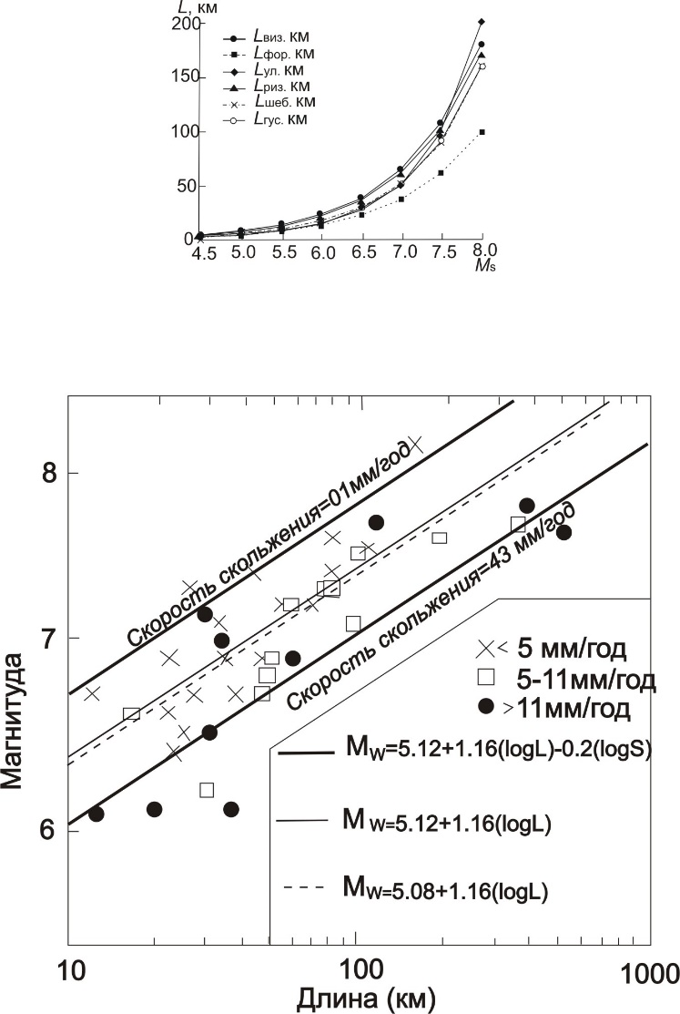

Рис. 2. Графики зависимости между магнитудой землетря­сений, длиной разрывов и скоростью смещений по ним [Anderson et al., 1996]. Толщины линий соответствуют уравнениям, помещенным в контуры рисунка; символы соответствуют данным по скоростям подвижек.

Хорошо известно, что земная кора практически по­всеместно нарушена системами трещин различного гене­зиса и возраста. Сейсмические очаги коровых землетря­сений, как правило, формируются в первично трещино­ватой среде. Более того, чем выше магнитуды землетря­сений, тем ближе их гипоцентры располагаются к осевой линии крупных разломов. Происходят подвижки по существовавшим до события трещинам и разрывам, их удлинение и рост, а также формирование новых дисло­каций различного иерархического уровня. При этом не всегда удается различить и отделить реактивизированные разрывы от вновь образованных. Реактивизи­рованные и вновь образованные разрывные дислокации в коренных скальных горных породах чаще все­го тщательно документируются при обследовании эпицентральных зон, во время которого фиксируются все разрывы, в том числе и формирующиеся в почвенном покрове и грунтах. Количественная характери­стика их параметров, главным образом длина, амплитуда смещения, ширина (зияние), представляет со­бой своеобразную фотографию того, что наблюдается после события. Здесь параметры вновь образован­ных и новые количественные значения «старых» трещин и разломов интегрируются в средние показате­ли. Они меньше средних значений параметров активизированных разломов и трещин, но больше разме­ров вновь образованных разрывов.

Разломы растут при каждом новом сейсмическом акте. М.В. Гзовский [1975] показал, что максимальный их рост за один сейсмический акт не превышает полутора десятка метров. Длина большинства палео­сейсмодислокаций суть результат много­кратной активизации. Изученная в боль­шинстве случаев связь между магнитудами и длиной разрывов - интегрированное от­ражение накопившихся за многие десятки и сотни лет многократных нарушений дина­мического равновесия в зонах разломов и их разрастания по простиранию. Этому в нема­лой степени способствуют достаточно час­тые изменения геодинамических условий развития активных зон литосферы [Парфеевец, Саньков, 2006]. По этой причине не всегда публикуемые связи между парамет­рами разломов и сейсмичностью являются математически строгими и геологически достоверными. Более того, исследования последних лет показывают, что даже в ис­ключительно короткие интервалы времени (годы) в платформенных условиях фикси­руются существенные подвижки по разло­мам и их активизация [Кузьмин, Жуков, 2004; и др.]. С какой частотой происходят нарушения динамического равновесия в зонах разломов, есть ли пространственно-временная закономер­ность в их активизации и строго ли связаны длины современных сейсмоактивных разломов с зафиксиро­ванными магнитудами землетрясений?

В последние годы на примерах тектонически активных зон Центральной Азии проведено тщатель­ное изучение сейсмоактивных разломов по данным сейсмологического мониторинга. Критерием безус­ловной активизации разломов является приуроченность к ним эпицентров землетрясений. В основе рас­сматриваемых авторами построений лежит представление о том, что землетрясение любого класса фик­сирует нарушение динамического равновесия в зоне разлома, сопровождающееся увеличением интен­сивности трещиноватости, его удлинением по простиранию и, при сильных событиях, смещением крыльев. Частота сейсмических событий в зоне разлома отражает интенсивность его активизаций, сила землетрясений - энергетический потенциал реализации активизаций, а тенденция в пространственной направленности очагов вдоль оси разлома во времени воспроизводит усредненную скорость активизаций и ее векторную направленность. При этих процессах в зонах разломов происходит реализация второго [Гольдин, 2002] механизма развития крупной трещины: её продолжающееся формирование идет по уже имеющейся перколяционной сети более мелких трещин, и скорость подобного развития может быть ис­ключительно низкой.

Оценка интенсивности и энергетического потенциала неоднократной сейсмической активизации разломов в относительно короткие интервалы времени выполнена по разработанным в лаборатории тектонофизики Института земной коры СО РАН программам. Они позволяют оперировать базами многоты­сячных данных по разломной тектонике и сейсмичности территории Центральной Азии или ее отдель­ных, хорошо изученных частей.

Для оценки интенсивности активизации разломов предложено использовать их количественный ин­декс сейсмической активности (КИСА) ξn (км-1), под которым понимается число сейсмических событий n определенных энергетических классов K, приходящихся на единицу длины разлома L (км) при принятой ширине области его динамического влияния М (км) за заданный промежуток времени t (годы) [Шерман и др., 2005]:

ξn = Σn(М, K, t)/L. (3)

В реальном масштабе времени именно этот показатель характеризует нестабильность крыльев раз­ломов и даёт основание для анализа доли участия разнорангового разломного сообщества в сейсмиче­ском процессе. Для разломов Байкальской рифтовой системы (рис. 3) по КИСА была установлена их се­лективная активизация с неясно выраженной квазипериодичностью (рис. 3, а).

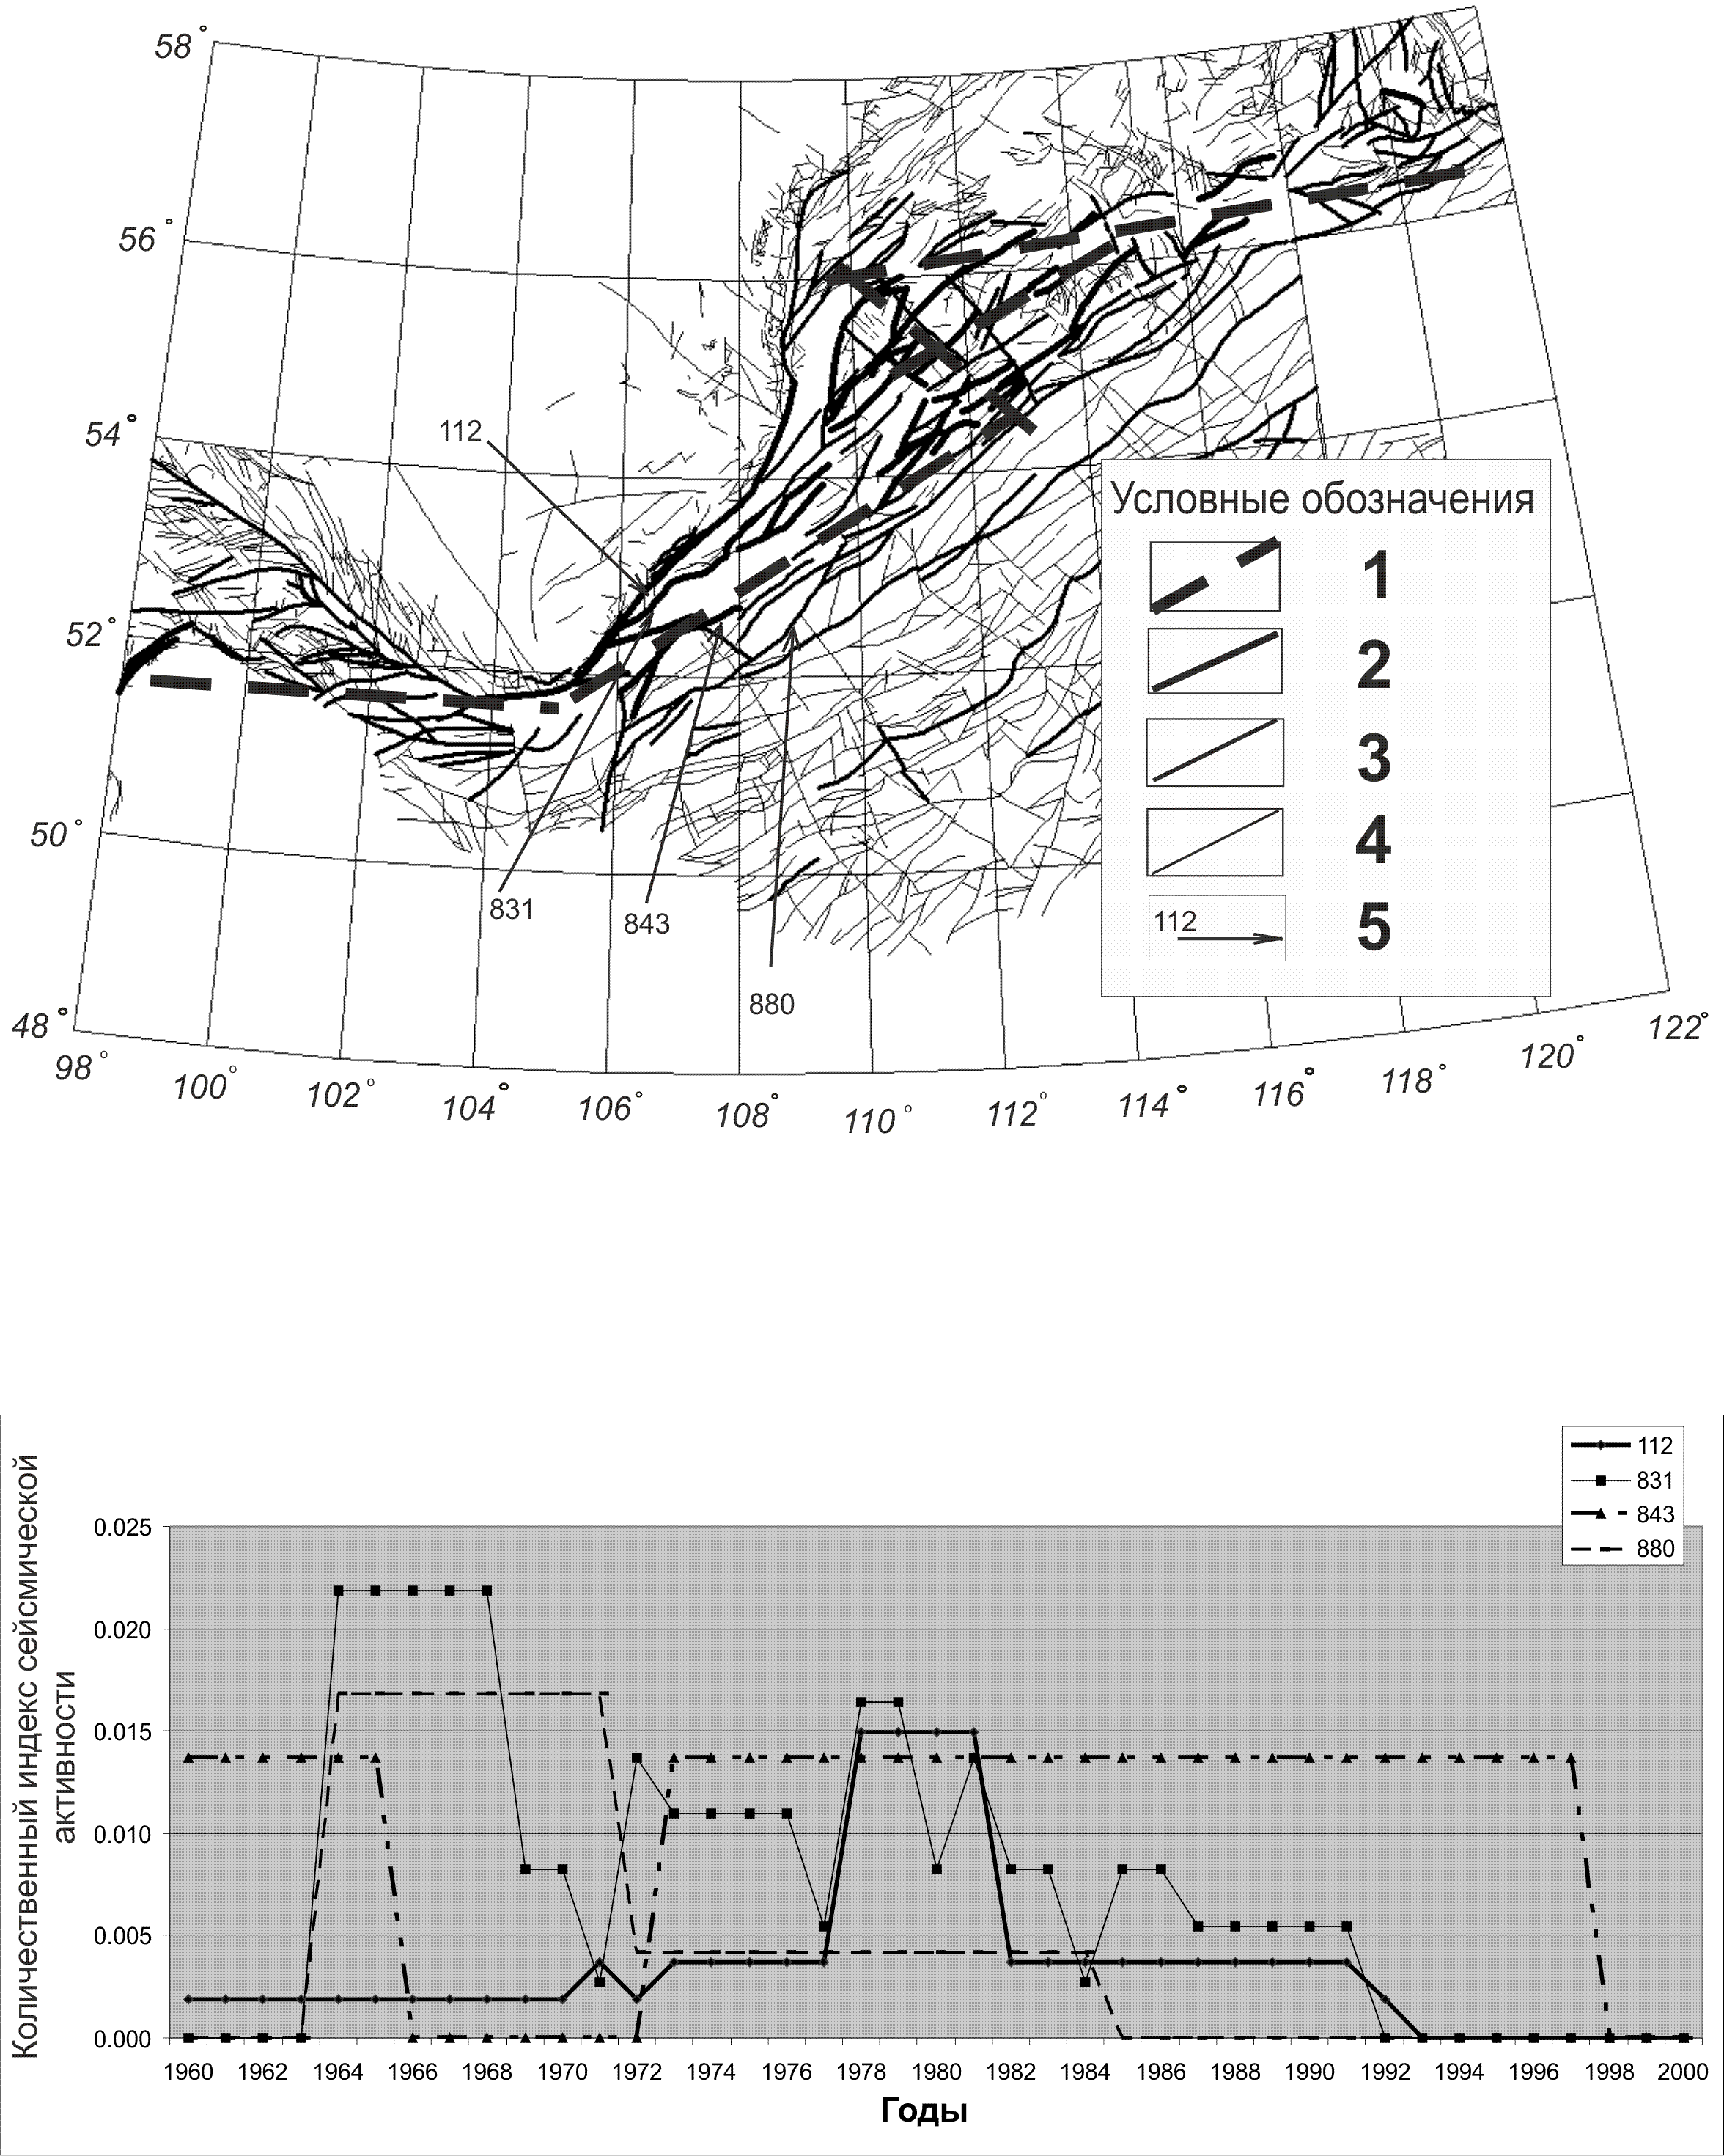

Рис. 3. Карта активных разломов Байкальской рифтовой системы по количественному индексу сейсмичности на базе сейсмических данных за 1960—2000 гг.: 1 - ось зоны современной деструкции литосферы; 2 - индекс сейсмичности >1.0 (весьма активные разломы); 3 - индекс сейсмичности 0.1-0.99 (активные разломы); 4 - индекс сейсмичности < 0.09 (неактивные разломы); 5 - раз­ломы и их номера по каталогу, показанные на графиках рис. 3, а.



Рис. 3, а. Графики временных изменений активности разломов по разрезу через центральную часть Байкальской рифтовой системы. Вверху - графики изменения активности региональных разломов по разрезу через центральную часть Байкальской рифтовой системы (номера на графиках соответствуют номерам разломов на рис. 1). Внизу - график изменения активности по оси зоны современной деструкции литосферы в Байкальской рифтовой системе.

Для определения энергетического потенциала разломов предложено применять магнитудный (энер­гетический) индекс сейсмической активности (МИСА) разломов ξk, под которым понимается значение класса максимального сейсмического события Kmax (K = lg Е, дж;), приходящегося на длину разлома L (км) при принятой ширине области его динамического влияния М (км). МИСА оценивается по выраже­нию:

ξk = Kmax(t) (М, K, t). (4)

где Kmax(t) — максимальный класс землетрясения (или его максимальная магнитуда) в области динамиче­ского влияния разлома М за заданный промежуток времени t [Шерман, Савитский, 2006]. Ширина облас­ти динамического влияния разлома М определяется по уравнению M=bL, где L - длина разломов, км; b - коэффициент пропорциональности, зависящий от L и по эмпирическим данным изменяющийся от 0.03 до 0.09 соответственно для трансрегиональных и локальных разломов. По МИСА за инструментальный период наблюдений разломы Центральной Азии классифицируются на несколько групп, разнящихся по энергетическому потенциалу (рис. 4). По сумме наблюдений регистрируется асинхронная квазиперио­дичность сейсмической активизации по максимальным значениям МИСА для разных разломов (рис. 4, а). Естественно, нет возможности фиксировать изменения длин разломов с каждыми новыми и после­дующими палеособытиями, частота которых была интенсивнее, чем нам позволяют ее регистрировать современные методы сейсмогеологии.

Более того, рассмотрение вариаций КИСА и МИСА указывает на отсутствие ясно выраженной про­странственной закономерности в активизации территориально сближенных ансамблей разломов в чрез­вычайно короткие интервалы реального времени. Создается кажущееся впечатление, что активизация разломов в границах сейсмоактивных зон происходит хаотично. Эндогенные источники развития разло­мов и генетически связанной с ними сейсмичности в задаваемые, с геологической точки зрения мгновен­ные, интервалы времени остаются пространственно и энергетически стабильными. Следовательно, про­странственно-временные закономерности в возбуждении активизации разломов следует искать в энерге­тически слабых, но достаточных для нарушения метастабильного состояния разломно-блоковой среды литосферы триггерных механизмах.

Для исследования интегрированной пространственной выраженности активизации разноранговых разломов и поисков ее триггерных механизмов изучена тенденция временной направленности возникно­вения эпицентров землетрясений в зонах динамического влияния сейсмоактивных разломов. На основе каталогов землетрясений, составленных Байкальским филиалом Геофизической службы СО РАН, изуче­на пространственная направленность временных трендов сейсмических событий, произошедших в об­ластях динамического влияния активных разломов Центральной Азии за последние 40 лет [Шерман, Цуркан, 2006]. Построены графики, на оси абсцисс которых откладывались длины разломов с соответст­вующими положениями эпицентров землетрясений, на оси ординат - время этих событий. Эпицентры землетрясений конкретных разломов на графиках образовали системы параллельных прямых, как если бы вдоль соответствующих разломов распространялись с постоянной скоростью серии возмущений, инициирующих сейсмические события - активизацию разломов (рис. 5). Прямые на графиках отражают тенденции направленности векторов возмущений (вода) в конкретных разломах, а отклонение прямых влево или вправо от вертикали - направление вектора возмущений по простиранию разрывов. Тангенс угла наклона прямых к оси ординат определяет среднюю скорость возмущений. Разломы по одинаковым углам наклона вычисленных трендов возмущений систематизируются в иерархические ранговые группы, свидетельствующие об идентичных скоростях их активизации. При этом одновременно фиксируются векторы возмущений в рамках выделенных статистически значимых групп разломов.

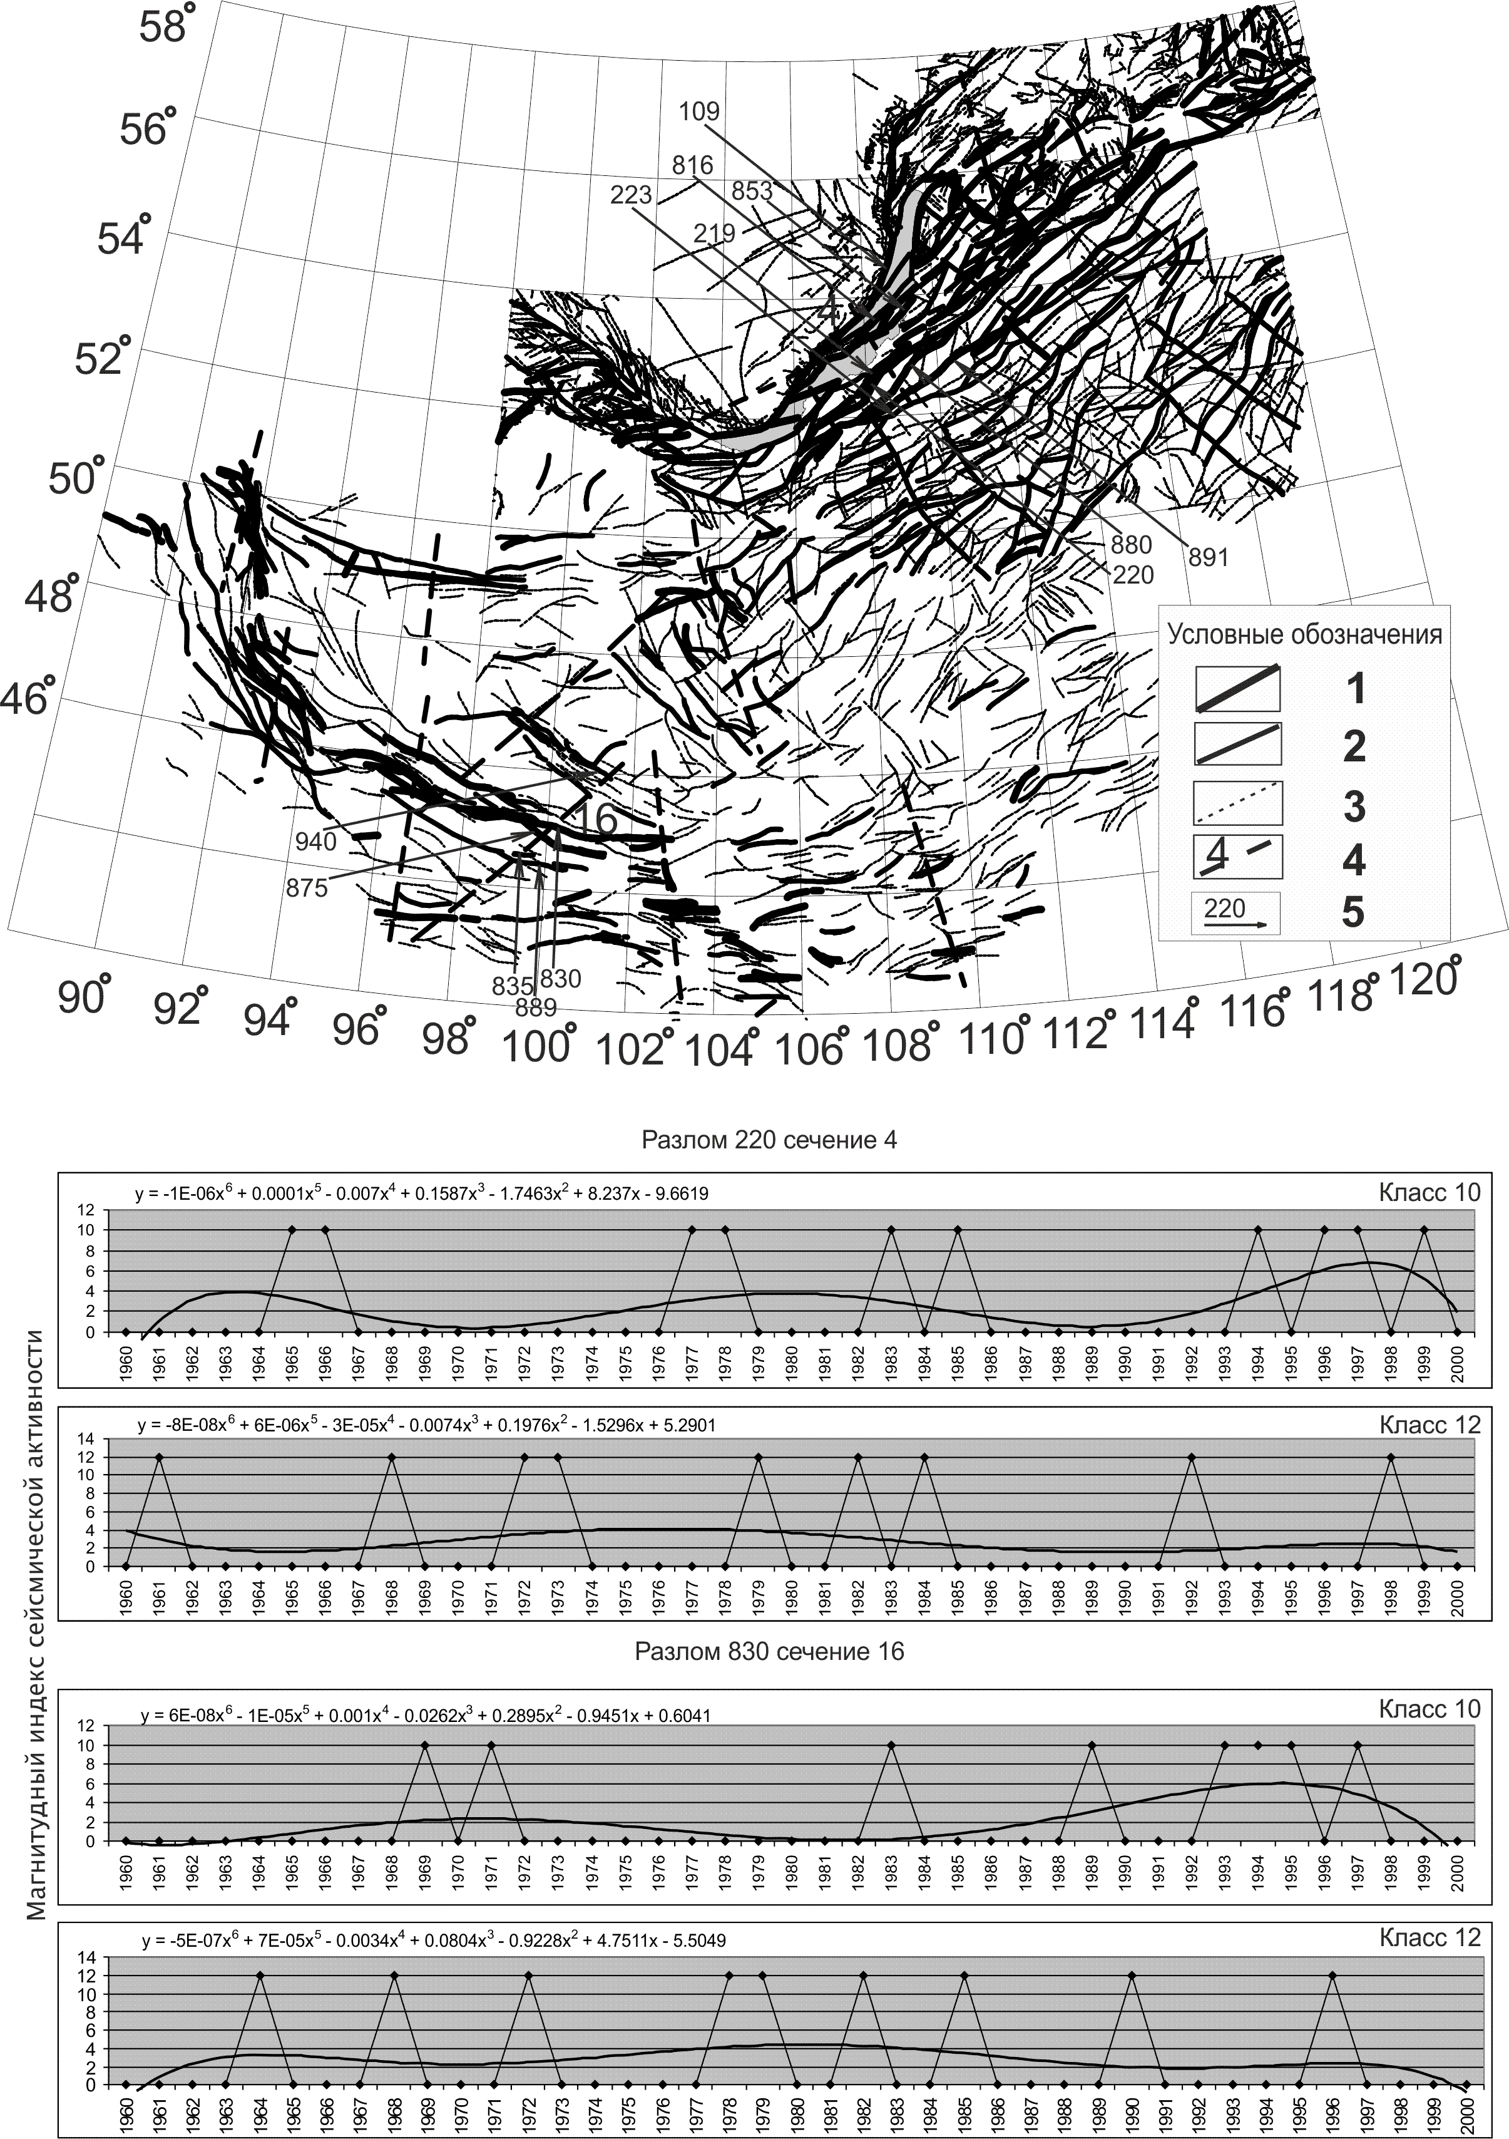

Рис. 4. Карта активных разломов Центральной Азии по магнитудному индексу сейсмической активности: 1 - разломы с МИСА ≥ 12 (весьма активные); 2 - разломы с МИСА 10-11 (активные); 3 — разломы с МИСА ≤ 9 (слабоактивные); 4 - положение сечений на карте и их номера; 5 — номера разломов по каталогу.



Рис, 4, а. Периодичность изменений магнитудного индекса сейсмической активности по событиям 10 и 12­го энергетических классов на примере двух удаленных друг от друга разломов Центральной Азии.

Установлена закономерная согласованность в активизации разломов, образующих каждую из иерар­хических ранговых групп (рис. 5). Выдержанные направленности возмущений в разрывах выделенных групп (рис. 5, а) свидетельствуют о том, что генераторами описываемого процесса могут быть медлен­ные деформационные волны разных длин, чувствительность к которым различна у разломов различной ранговой принадлежности. Источниками подобных волн, возможно, являются продолжающиеся процес­сы активного рифтогенеза, приводящие к эпизодическим подвижкам всей межблоковой границы между Сибирской и Амурской (Забайкальской) плитами литосферы, а также более локальные смешения между крупными блоками других рангов. Высокая вероятность возбуждения волн в связи с подвижками бло­ков, лежащих на вязком основании, согласуется с расчетами [Николаевский, 1986; Невский, 1999]. К на­стоящему времени факт существования деформационных волн в зонах разломов не вызывает сомнений [Быков, 2005]. Их можно рассматривать как один из классов механических движений, свойственных земной коре и литосфере в целом [Гольдин, 2004].

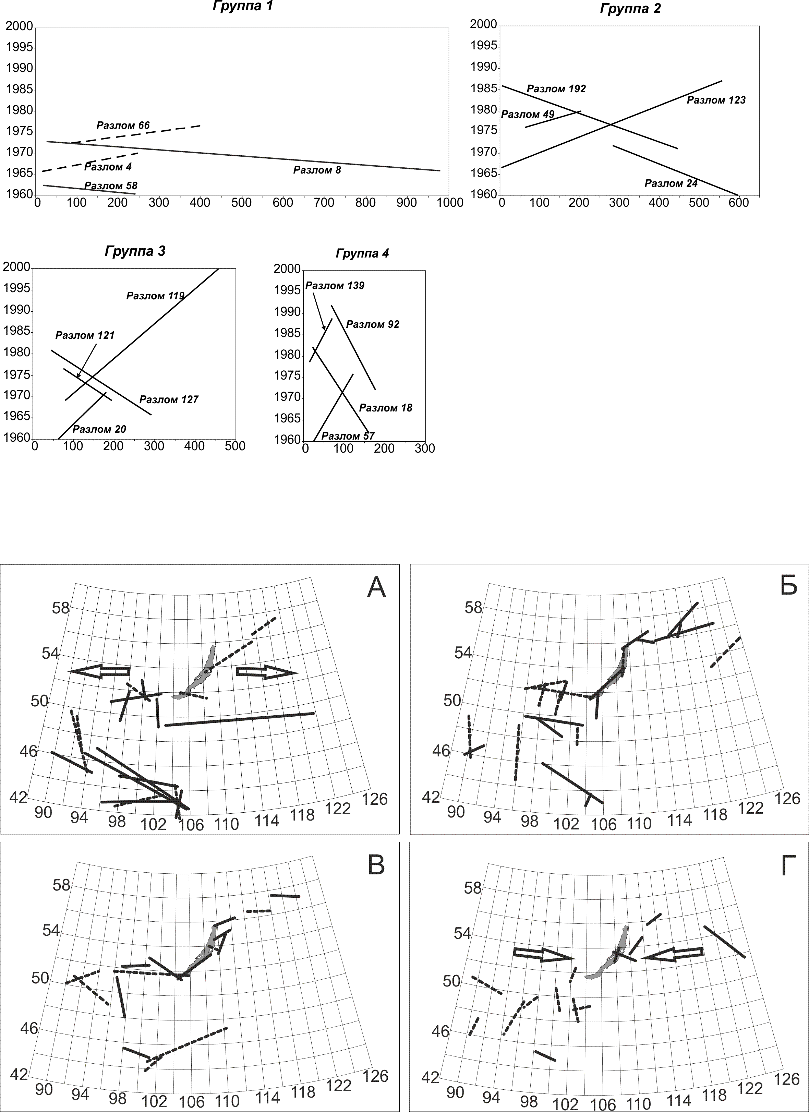

Рис. 5. Примеры графиков временных трендов сейсмических событий в четырех группах разломов с разными скоростными характеристиками активизации. Оси ор­динат - годы активизаций; оси абсцисс - длины разломов, км.

Таким образом, современная активизация разломов литосферы Центральной Азии характеризуется различной частотой и энергетической интенсивностью, происходит вне зависимости от региональных полей тектонических напряжений и инициируется медленными деформационными волнами разных длин - триггерными механизмами активизации разломов в реальном времени. Известные количественно вы­раженные связи между параметрами разломов и современной сейсмичностью нуждаются в дополнитель­ном изучении.



Рис. 5, а. Расположение в Северной Евразии активных разломов БРС и сопредельной территории с различными ско­ростями и векторами деформационных волн возбуждения: А — разломы 1-й группы; Б — разломы 2-й группы; В - разломы 3-й группы; Г - разломы 4-й группы. Пунктирная линия - вектор активизации разломов направлен с запада на восток; сплошная линия - вектор активизации разломов направлен с востока на запад. Стрелки — примерное направление фронта деформационных волн возбуждения (акти­визации) разломов.

Исследования выполнены при поддержке РФФИ (грант 07-05-00251), программы 16 проекта 3 Пре­зидиума РАН «Динамика деформационных процессов в сейсмоактивных регионах Центральной Азии и в очаговых зонах сильных землетрясений» и программы ОНЗ 7.10.3 «Тектоника и геодинамика Централь­ной Азии в мезозое и кайнозое: формирование осадочных бассейнов и эволюция климата».

**ЛИТЕРАТУРА**

Быков В.Г. Деформационные волны Земли: концепция, наблюдения и модели // Геология и геофизика. -2005. -Т. 46, №11.-С. 1176-1190.

Гзовский М.В. Основы тектонофизики. - М.: Наука, 1975. - 536 с.

Гольдин С.В. Деструкция литосферы и физическая мезомеханика // Физическая мезомеханика. - 2002. - Т. 5, № 5. - С. 5-22.

Гольдин С.В. Дилатансия, переупаковка и землетрясения // Физика Земли. -2004. -№ 10. - С. 37-54.

Губин И.Е. Сейсмогенные разрывы и их значение для сейсморайонирования // Геотектоника. - 1974. - № 6. - С. 29-40.

Имаев B.C., Имаева Л.П., Козьмин В.М. Активные разломы и сейсмотектоника Северо-Восточной Якутии. - Якутск: НЦ СО РАН, 1990. - 148 с.

Кузьмин Ю.О., Жуков B.C. Современная геодинамика и вариации физических свойств горных пород. - М.: Изд-во Московского госуд. горного университета, 2004. — 262 с.

Леви К.Г. Неотектонические движения в сейсмоактивных зонах литосферы. Тектонофизический анализ. - Новосибирск: Наука, 1991. - 163 с. ■

Лобацкая P.M. Изучение и оценка разломных зон для тектонического районирования сейсмоопасных терри­торий //Чрезвычайные ситуации: социогенез, геологическая среда, строительный комплекс. - Варшава: ПГИ, 1991.-С. 40-55.

Лукина Н.В. Четвертичные движения по разломам юго-западного фланга Байкальской рифтовой зоны // Гео­тектоника. - 1989. - № 2. — С. 891-100.

Лунина О.В. Влияние напряженного состояния литосферы на соотношения параметров сейсмогенных разры­вов и магнитуд землетрясений // Геология и геофизика. - 2001. — Т. 42, № 9. - С. 1389-1398.

Лутиков А.И., Донцова Г.Ю. Оценка линейных размеров очагов землетрясений Камчатки по размерам обла­ков афтершоков // Физика Земли. — 2002. — № 6. - С. 46-56.

Макаров В.И., Щукин Ю.К. Оценка активности скрытых разломов //Геотектоника. - 1979. № 1. - С, 96-109,

Невский М.В. Геофизика на рубеже веков // Избранные труды ученых ОИФЗ РАН. - М.: ОИФЗ РАН, 1999. - С. 124-139.

Николаевский В.Н., Рамазанов Т.К. Генерация и распространение волн вдоль глубинных разломов // Изв. АН СССР. Физика Земли. - 1986. - № 10. - С. 3-13.

Никонов А.А. Активные разломы: определение и проблемы выделения // Геоэкология. - 1995. — № 4. - С. 16­27.

Парфеевец А.В., Саньков В.А. Геодинамические условия развития Тункинской ветви Байкальской рифтовой системы Н Геотектоника. - 2006. - № 5. - С. 61-84.

Рейснер Г.И. Геологические методы оценки сейсмической опасности. - М.: Наука, 1980. - 173 с.

Рогожин Е.А. Тектоника очаговой зоны Нефтегорского землетрясения 27 (28) мая 1995 г. ка Сахалине // Гео­тектоника. - 1996. - № 2. - С. 45-53.

Рогожин Е.А., Овсюченко А Н, Мараханов А.В., Бурканов Е.Е., Платонова С.Г. Тектоническая позиция и геологические проявления Алтайского землетрясения 2003 г..// Сильное землетрясение на Алтае 27 сен­тября 2003 г. - М.: ИФЗ РАН, 2004. - С. 25-37.

Рогожин Е.А., Рейснер Г.И. Современные методы оценки сейсмического потенциала // Наука и технология в России.-2001.-№7(51),-С. 6-8.

Ружич В.В. Сейсмотектоническая деструкция в земной коре Байкальской рифтовой зоны. - Новосибирск: Изд-во СО РАН, 1997. - 62 с.

Ружич В.В., Шерман С.И. Оценка связи между длиной и амплитудой разрывных нарушений // Динамика земной коры Восточной Сибири. - Новосибирск: Наука. Сибирское отделение, 1978. - С. 52-57,

Садовский М.А., Писаренко В.Ф. Сейсмический процесс в блоковой среде. — М.: Наука, 1991. - 96 с.

Саньков В.А., Лухнев А.В. , Радзиминович Н.А., Мельникова В.И., Мирошниченко А.И., Ашурков С.В., Кале Э., Девершер Ж. Количественная оценка современных деформаций земной коры монгольского блока по данным GPS-геодезии и сейсмотектоники // Докл. РАН. - 2005. — Т. 403, № 5. - С. 685-688.

Современные геодинамические процессы и их изучение в связи с проблемой прогноза землетрясений. - Киев: Наукова думка, 1986.-90 с.

Солоненко В.П. Определение эпицетральных зон землетрясений по геологическим признакам // Изв. АН СССР, Серия геологическая. - 1962. - № 11. - С. 13—22.

Солоненко В.П. Первые корреляционные зависимости между магнитудами землетрясений и длинами палео­сейсмодислокаций // Современная динамика литосферы континентов. Методы изучения. - М.: Недра, 1989.-С. 238-240.

Стром А.Л. Оценка величин сейсмогенных смещений по разломам и вероятности их возникновения // Оценка и управление природными рисками. - М.: ОИФЗ, 2000. - С. 37^11.

Стром А.Л., Никонов А.А. Соотношения между параметрами сейсмогенных разрывов и магнитудой земле­трясений // Физика Земли. - 1997. - № 12, — С. 55-67.

Точер Д. Энергия землетрясений и разрыв земной поверхности // Слабые землетрясения. - М.: ИЛ, 1961. - С. 165 173.

Трифонов В.Г. Особенности развития активных разломов //Геотектоника. - 1985. -№ 2. - С. 16—26.

Трифонов В.Г., Макаров В.И., Кожурин А.И. и др. Аэрокосмическое изучение сейсмоопасных зон, - М.: Нау­ка, 1988, - 134 с.

Хромовских B.C., Обухова Л.Г. Количественные соотношения между магнитудами и длинами зон видимых сейсмогенных разрывов по наиболее полной выборке сильных землетрясений мира // Современная ди­намика литосферы континентов. Методы изучения. - М.: Недра, 1989. - С. 240-256.

Чипизубов А.В. Выделение одноактных и одновозрастных палеосейсмодислокаций и определение по их мас­штабам магнитуд палеоземлетрясений // Геология и геофизика. - 1998. - Т. 39, №3. - С. 386-398.

Шебалин Н.В., Крестников В.Н., Фремд В.М. О методике геологических и сейсмологических исследований для оценки сейсмической опасности // Исследование сейсмичности малоактивных сейсмических зон (Центральная Куба).-М., 1983.-С, 14-18.

Шерман С.И. Физические закономерности развития разломов земной коры, - Новосибирск: Наука. Сибир­ское отделение, 1977. - 102 с.

Шерман С.И., Борняков С.А., Буддо В.Ю. Области динамического влияния разломов, - Новосибирск: Наука, Сибирское отделение, 1983.- 101 с.

Шерман С.И., Днепровский Ю.И. Поля напряжений земной коры и геолого-структурные методы их изучения. -Новосибирск: Наука. Сибирское отделение, 1989. - 157 с,

Шерман С.И., Савитский В.А. Новые данные о квазипериодических закономерностях активизации разломов в реальном времени на основе мониторинга магнитуд сейсмических событий (на примере Байкальской рифтовой системы) // Докл. РАН. - 2006. — Т. 408, № 3. - С. 398—403.

Шерман С.И., Сорокин А.П., Савитский В.А. Новые методы классификации сейсмоактивных разломов лито­сферы по индексу сейсмичности // Докл. РАН. - 2005. - Т. 401, № 3. — С. 395-398.

Шерман С.И., Цуркан Е.А. Медленные деформационные волны как источник и триггерный механизм совре­менной активизации разломов Центральной Азии // Геодинамическая эволюция литосферы Центрально­Азиатского подвижного пояса. Матер, совещания. - Т. 2. Иркутск: Институт земной коры, 2006. - С. 219-223.

Anderson J.G., Wesnousky S.G., Stirling M.W. Earthquake size as a junction of fault slip rate // Bull. Seism. Soc.

America. - 1996. - V. 86, № 3. - P. 683-690.

Khromovskikh V.S. Determination of magnitudes of ancient earthquakes from dimensions of observed seismodisloca- tions // Tectonophysics. - 1989. — V. 166. - P. 269-280.

Kozhurin A.I. Active faulting of Eurasia // Tectonophysics. - 2004. - V. 380. - P, 273-285.

Levi K.G., Sherman S.I. Applied geodynamic analysis // Musee Royal De L'Afrique centrale. - Tervuren, Belgique Annales, Sciences Geologiques. - 1995. - V. 100. - 133 p.

Nowroozi A.A. Empirical relations between magnitudes and fault parameters for earthquake in Iran // Bull. Seism. Soc. Amer. -1985. -V. 75, № 5. - P. 1327-1338.

Sherman S.I., Gladkov A.S. Fractals in studies of faulting and seismicity in the Baikal rift zone // Tectonophysics. - 1999.-V. 308.-P. 133-142.

Slemmons D.B., Bodin P., Zang X. Determination of earthquake size from surface faulting events // Proc. of the Inter­national seminar on seismic zonation. - Guangzhou, China: State Seismological Bureau, 1989. - P. 13.

Vakov A.V. Relationship between earthquake magnitude, source geometry and slip mechanism // Tectonophysics. - 1996. - V. 261. - P. 97-113.

Wells D.G., Coppersmith K.J. New empirical relationships among magnitude, rupture length, rupture width, rupture area, and surfase displacement // Bull. Seism. Soc. America. - 1994. - V. 84. - P. 974-1002.

Zoback M.L. First- and second-order patterns of stress in the lithosphere: the world stress map project // J. Geophys. Res.- 1992. - V. 97, № B8. - P. 11703-11728.

1. * Соавтор Е.А. Горбунова // Проблемы современной сейсмогеологии и геодинамики Центральной и Восточной Азии. – Иркутск: ИЗК СО РАН, 2007. – Т. 2. – С. 195–203.